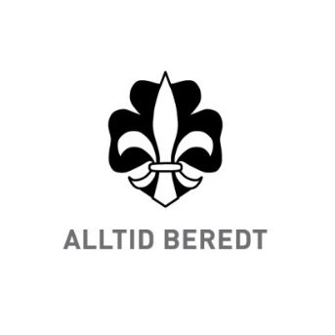
Norges speiderforbund

Speiderloven, valgspråket og speiderbønnen

Jfr. § 1-6 i Norges speiderforbunds grunnregler og lover.

Fastsatt i § 2 i vedtektene til Speidernes fellesorganisasjon, sist endret av representantskapet til Speidernes fellesorganisasjon 16. april 2016.

Speiderloven lyder:

1. En speider søker sin tro og respekterer andres.
2. En speider kjenner ansvar for seg selv og andre.
3. En speider er hjelpsom og hensynsfull.
4. En speider er en god venn.
5. En speider er ærlig og pålitelig.
6. En speider kjenner naturen og verner om den.
7. En speider tenker og handler selvstendig og prøver å forstå andre.
8. En speider gjør sitt beste i motgang og vansker.
9. En speider er nøysom og prøver å klare seg selv.
10. En speider arbeider for fred og forståelse mellom mennesker.

eller

1. Ein speidar søkjer si tru og respekterer andre si.
2. Ein speidar kjenner ansvar for seg sjølv og andre.
3. Ein speidar er hjelpsam og viser omsyn.
4. Ein speidar er ein god ven.
5. Ein speidar er ærleg og til å lite på.
6. Ein speidar kjenner naturen og vernar om han.
7. Ein speidar er sjølvstendig i det han tenkjer og gjer, og prøver å forstå andre.
8. Ein speidar gjer sitt beste i motgang og vanskar.
9. Ein speidar er nøysam og prøver å greie seg sjølv.
10. Ein speidar arbeider for fred og forståing mellom menneske.
Speidernes valgspråk lyder:

Vær beredt eller Ver budd.

Speiderbønnen lyder:

Kjære Far i høye himmel,
hør mitt hjertes stille bønn:
Hvor jeg er i verdens vrimmel, eller
la meg ferdes som din Sønn.
La meg leve deg til ære,
hedre Norge, far og mor,
andre folk til nytte være,
lyde speiderlovens ord.

Kjære Far i høge himmel,
høyr mi stille hjartebøn:
Kvar eg enn i verda vankar,
lat meg bli som Sonen din.
Lat meg leva deg til æra,
heidre Noreg, far og mor,
andre folk til hjelp få vera,
og så lyda lova vår.

Vedtatt av Speidernes fellesorganisasjons representantskap 16. april 2016

